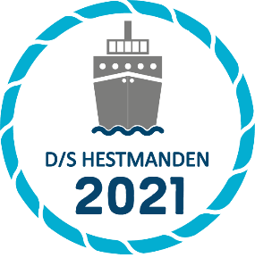
SKJEMA FOR SJØFOLK SOM ØNSKER Å BLI EN DEL AV MANNSKAPET
OM BORD PÅ D/S HESTMANDEN I 2021
Fullt navn: | Fødselsdato/år:

Adresse: | Telefon:

Jeg søker på stillingen:

Ønsket seilingsperiode(r) fra vedlagt seilingsplan, mannskap må være om bor di minst 14 dager:

Relevant erfaring/utdanning (har du for eksempel farledsbevis, eller radiosertifikat vil vi gjerne vite om dette. Har du gyldig bevis på dette skal det sendes inn med søknaden):

Kryss av for hvilke krav du innfrir/mangler (gyldig dokumentasjon skal sendes inn med søknaden) :
Har du gyldig sikkerhetskurs?  (Husk at sikkerhetskurs er gyldig i fem år) |  | Har du gyldig passasjer- og krisehåndteringskurs? |  | Har du gyldig helseerklæring?  (Husk at helseerklæringen er gyldig i to år)
JA: | NEI: | JA: | NEI: | JA: | NEI:

Har du behov for fyrbøterkurs?  Dette er kun nødvendig om du skal arbeide i maskinen. Skal du ikke arbeide i maskinen kan du bare se bort fra dette spørsmålet. | JA: | NEI:

Annen relevant informasjon:

Ferdig utfylt skjema, sammen med annen informasjon skal sende via e-post til post@hestmanden.no.

